ФЕДЕРАЛЬНОЕ АГЕНСТВО ПО ОБРАЗОВАНИЮ
ЭЛЕКТРОСТАЛЬСКИЙ ПОЛИТЕХНИЧЕСКИЙ ИНСТИТУТ
(филиал) Московского государственного института стали и сплавов
(технологического университета)

ПОЯСНИТЕЛЬНАЯ ЗАПИСКА
к курсовой работе

семестр: Второй

учебная дисциплина: Прикладная Информатика

тема: Алгоритмы, модули, процедуры и функции

вариант: 15

выполнил: студент группы ДИС-06-1 Иванов Е.В.

проверил: Ю.Д. Корочкин дата _______оценка_________

Кафедра прикладной информатики
Электросталь 2007
1 Постановка задачи

Найти Q, при значении которого минимум функции двух переменных , найденный методом покоординатного спуска с точностью , не превышает величины в -20,45.

2 Описание численного метода решения:

Метод покоординатного спуска.
Многомерная оптимизация заключается в поиске экстремумов функции многих переменных F(x1,x2,x3). Наиболее простым является метод покоординатного спуска.
Метод покоординатного спуска заключается в поочередном поиске минимума по координате х1, затем х2 и т.д. После нахождения точки минимума по координате х1 переходим к нахождению точки минимума по координате х2 и т.д. Поиск ведется с одинаковым шагом, который уменьшается после нахождения всех значений 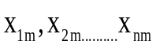. Таким образом, алгоритм реализации этого метода подобен алгоритму метода поразрядного приближения и лишь дополняется циклом задания переменных х1,х2 и т.д., внутри которого оценивается погрешность нахождения 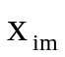 для каждой переменной.

3 Описание алгоритма

А) Словесной описание алгоритма:

Модуль вычисления минимума функции двух переменных методом покоординатного спуска:

1. Присвоение переменных х[1] и х[2].
2. Присвоение вспомогательной переменной l значение шага.
3. Установка текущей координаты.
4. Увеличение текущей координаты на значение шаг.
5. Найти значение функции по данной переменной.
6. Сохранение текущего значения функции.
7. Если текущее значение больше предыдущего то переходим к шагу 4.
8. Меняем шаг поиска и уменьшаем его.
9. Вычисляем функцию для нового шага.
10. Обнуляем шаг для следующей переменной.
11.Обновляем значения h и l.
12. Достигли указанной точности?
12.1 Если нет то переходим к шагу 3.
12.2 Если да то переходим к шагу 13.
13. Возвращаем значение минимума.

Программа для ввода значений и вычисления Q.

- Ввод шага.
- Ввод точности.
- Ввод начальной координаты x.
- Ввод начальной координаты y.
- Установка начала отрезка поиска.
- Установка конца отрезка поиска.
- Установка искомого значения.
- Находим середину отрезка.
- Минимум функции больше искомого значения?
9.1 Если да, то конец отрезка равен середине.
9.2 Если нет, то начало отрезка равно середине.
10. Достигнута необходимая точность?
10.1 Если нет, то переходим к шагу 8.
10.2 Если да, то переходим к шагу 11.
11. Вывод найденного значения Q.

Б) Блок-схема
Модуль KSPUSK.TPU

Начало
Ввод x[1] и x[2]
l = h
Для х = 1 до 2
x = x + h
Нахождение f
1
2
3
4

1
c=b ; b=y
y-c<0
2
+
h=-h/3
abs(h) >= abs(l/3)
-_-_-__
+
h=l
3
4
l=l/9 ; h =l
e/9<=l
+
Конец

Основная программа, выполненная с использованием модуля KSPUSK.TPU:
Начало
Ввод h,e,x1,x2
a=-100; b=100; d=-20.45
c=(a+b)/2
Минимум > d
b=c
a=c
ABS(Минимум-d)<0.01
+
-
-
Вывод Q
Конец

В) Код программы модуля KSPUSK.TPU

UNIT KSPUSK;
INTERFACE
USES CRT;
TYPE
mas=array[1..2] of real;
Function f(x1,x2:real;Q:real):real;
Function Pks(h,e,x1,x2,Q:real):real;
IMPLEMENTATION

Function f(x1,x2:real;Q:real):real; {Вычисление функции}
begin
f:= x1*x1 + Q*x1*x2 + x2*x2 - 4*Ln(x1) - 10*Ln(x2) ;
end;

Function Pks(h,e,x1,x2,Q:real):real; {Нахождение минимума}
var x:mas;
y,l,b,c:real;
i,n:integer;
begin
n:=2; {Количество переменных}
x[1]:=x1;
x[2]:=x2;
l:=h; {l – вспомогательная переменная}
repeat
For i:=1 to n do
begin
b:=0.9E38; {Вначале сравниваем с очень большим числом}
While abs(h)>=abs(l/3) do
begin
repeat
x[i]:=x[i]+h; {Увеличиваем переменную на значение шага}
y:=f(x[1],x[2],Q); {Вычисляем значение функции}
c:=b; {Предыдущее значение}
b:=y; {Меняем предыдущее значение}
until (y-c)>0; {Если текущее значение больше предыдущего - повторяем}
h:=-h/3; {Уменьшаем шаг и изменяем направление поиска}
end;
h:=l; {Обнуляем шаг для следующей переменной}
end;
l:=l/9;
h:=l; {Обновляем значения h и l}
until e/9>=l; {Проверяем точность}
Pks:=y; {Возвращаем значение минимума}
end;

END.

Код основной программы выполненной с использованием модуля KSPUSK.TPU

Uses Crt,KSpusk;
Var
a,b,c,d,h,e,x1,x2,Q:real;
i:integer;
BEGIN
ClrScr;
WriteLn('Введите начальный шаг поиска');
ReadLn(h);
WriteLn('Введите точность');
ReadLn(e);
Write('Введите начальные х1= ');
ReadLn(x1);
Write('Введите начальные х2= ');
ReadLn(x2);
ClrScr;
a:=-100; {Начало отрезка}
b:=100; {Конец отрезка}
d:=-20.45; {Искомое значение}
repeat
c:=(a+b)/2; {Нахождение центра}
If Pks(h,e,x1,x2,c)>d then b:=c else a:=c; {Уменьшение отрезка в 2 раза}
until ABS(Pks(h,e,x1,x2,c)-d)<=0.01; {Выполняем пока не добьемся заданной точности}
{Выводим}
Writeln('При Q <= ',c:1:4);
Writeln('Fmin не превышает величины в ',d:1:2);
readkey;
END.

4. Описание функций модуля KSPUSK.TPU

Функция f(x1,x2:real;Q:real):real вычисляет данную функцию двух переменных.

Функция Pks(h,e,x1,x2,Q:real):real вычисляет минимум функции f методом покоординатного спуска.

- Тестирование программы

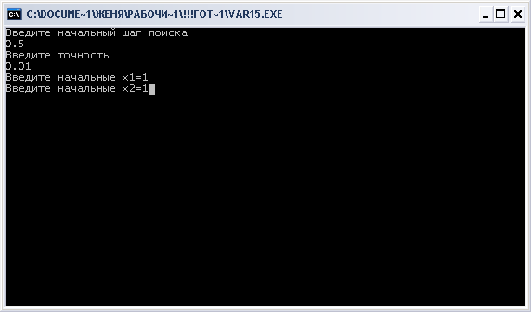

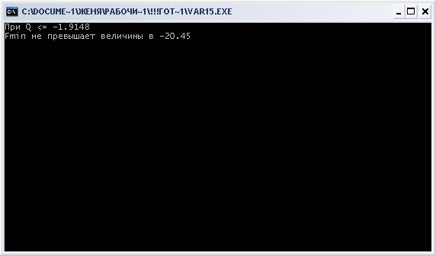

Входные параметры:h,e,x1,x2.
Чем меньше значение параметра e (точность) тем больше время выполнения программы.
При определенных входных параметрах задача не может быть решена.

- Анализ результатов решения поставленной задачи:

Поставленная задача выполнена, хотя результат выведен с определенной погрешностью. Программа хорошо справляется с поставленной задачей, однако плохо будет обрабатывать боьшое количество переменных и сложные функции.

7. Предложения по возможной модификации поставленной задачи:

Возможность выбора одной из нескольких функций с разным количеством переменных.
Вывод не только минимума функции, но и точек в котором он достигается.
Создание файла, в который записываются действия, выполняемые программой.

- Список источников информации, использованных в процессе выполнения курсовой работы:

«TurboPascal 7.0» Фаронов В. В., Москва, Издательство «Ноллидж» 2002г.

